Комитет по вопросам образования администрации города Березники

Проект
«Управление деятельностью
апробационной площадки
по внедрению ФГОС ООО в МАОУ СОШ №12 города Березники Пермского края»

разработала
Скопина Ольга Валерьевна,
заместитель директора
МАОУ СОШ № 12

Березники
№ | содержание | страница
1 | Паспорт проекта | 2-5
2 | Цели и задачи проекта | 5-7
3 | Актуальность проекта | 7
4 | Управление проектом | 7-10
5 | Научно-теоретическое обоснование внутришкольной модели научно-методического сопровождения. | 11-20
6 | Этапы проекта | 20- 22
7 | Формы реализации проекта | 22
8 | Финансовое обеспечение проекта | 22
9 | Планируемые результаты проекта | 23
10 | Продукты реализации проекта | 23
11 | Риски и методы их коррекции | 23
 | Приложение

Паспорт проекта
Наименование проекта | «Управление деятельностью апробационной площадки по внедрению ФГОС ООО в МАОУ СОШ №12 города Березники Пермского края»
Нормативные документы | - Конституция Российской Федерации (12.12.93)  - Закон РФ «Об образовании» (29.12.12 г)  3. Постановление Правительства РФ "Об утверждении Правил разработки и утверждения федеральных государственных образовательных стандартов" от 24 февраля 2009 г. N 142  4. Приказ Министерства образования и науки Российской Федерации от 04 октября 2010 года №986 «Об утверждении федеральных требований к образовательным учреждениям в части минимальной оснащенности учебного процесса и оборудования учебных помещений» (зарегистрирован Министерством юстиции Российской Федерации 03 февраля 2011 года регистрационный №19682).  5. Приказ Министерства образования и науки Российской Федерации от 28 декабря 2010 года №2106 «Об утверждении федеральных требований к образовательным учреждениям в части охраны здоровья обучающихся, воспитанников» (зарегистрирован Министерством юстиции Российской Федерации 02 февраля 2011 года регистрационный №19676).  6. Приказ Министерства образования и науки РФ от 17 декабря 2010 г. № 1897 "Об утверждении федерального государственного образовательного стандарта основного общего образования"  7. Письмо Министерства образования и науки РФ от 19 апреля 2011 года №03-255 «О введении ФГОС ООО»  8. Устав школы
Заказчик проекта | Отдел сопровождения ФГОС ИРО ПК, администрация МАОУ СОШ №12
Разработчик проекта | Заместитель директора по УР Скопина Ольга Валерьевна
Цель проекта | Создание условий для достижения нового качества образования на этапе основной школы в соответствии с требованиями ФГОС.
Задачи проекта | 1. Способствовать формированию всесторонне образованной, социально зрелой, саморазвивающейся личности.  2.Обеспечить общедоступное качественное образование через различные формы урочной и внеурочной деятельности.  3.Внедрить современные образовательные технологии в образовательный процесс в контексте стандартов второго поколения.  4. Разработать систему оценивания сформированности универсальных учебных действий с последующей ее апробацией.  5. Обобщить передовой методический опыт по исследуемому вопросу и внедрить в работу педагогического сообщества.
Приоритетные направления деятельности | 1.Организация учебного процесса, способствующего повышению качества образования.  2.Научно-методическое обеспечение учебного процесса  3.Ресурсное сопровождение  4.Работа с родителями и общественными организациями  5.Обобщение передового педагогического опыта и внедрение его в работу педагогического сообщества .
Исполнители основных мероприятий программы | Администрация, педагогический коллектив школы №12.
Срок действия проекта | 2011-2015
Этапы реализации проекта | 1 этап – организационный (2011-2013г).  Аналитико-диагностическая деятельность. Поиск и коррекция инновационных технологий, форм, методов и способов обучения и воспитания с учетом новых образовательных стандартов. Изучение современных образовательных технологий, опыта работы педагогов-новаторов. Поиск условий для реализации и начало выполнения проекта.  2 этап – основной (2013-2014г) направлен на осуществление перехода образовательного учреждения в новое качественное состояние с учетом изменяющейся образовательной среды.  3 этап – рефлексивно-коррекционный (2014-2015г.).  Анализ достигнутых результатов за 4 года и определение перспектив дальнейшей экспериментальной работы.
Ресурсное обеспечение реализации проекта | Кадровые ресурсы.  Материально-техническая база.  Финансовые ресурсы (бюджетное финансирование, привлечение родительских и спонсорских средств).
Система управления и контроля за реализацией проекта | Научный руководитель ИРО ПК В.Н.Павелкин, ЦАМО ДПО г.Березники, администрация школы №12. Результаты мониторинга обсуждаются на наблюдательном совете, педагогическом совете школы, родительских собраниях.

- Цели и задачи проекта
С 2011 года школа- участница краевого проекта Министерства образования Пермского края по внедрению образовательного стандарта нового поколения. Актуальность данного проекта определяется необходимостью организации работы по переходу школы на Федеральный стандарт основного общего образования. Опыт апробации показал, что без целенаправленного, системного, комплексного научно-методического сопровождения невозможно обеспечить выход системы образования на новый качественный уровень ее развития.
На начальном этапе внедрения проекта был проведен внутренний мониторинг уровня готовности образовательного учреждения к переходу на новые образовательные стандарты, в результате которого обнаружилась проблема: в школе не созданы условия для введения нового образовательного стандарта основного общего образования.
А именно:
- не создана модель управления введением ФГОС,
- нет образовательной программы основного общего образования,
- отсутствует методическое сопровождение педагогов школы по реализации технологий системно - деятельностного подхода,
- не разработаны единые требований к проектированию урока в условиях ФГОС ООО.
Анализ индикаторов поэтапного движения к целям близкой, средней и дальней перспективы выявил следующие противоречия между современными требованиями к образовательному учреждению и реальным состоянием дел.
Поэтому возникла необходимость в создании школьного инновационного проекта, который бы выступил в качестве эффективного средства управления внедрением федерального стандарта в образовательный процесс школы №12. Так был создан проект ««Управление деятельностью апробационной площадки по внедрению ФГОС ООО в МАОУ СОШ №12 города Березники Пермского края».
Цель проекта: создание условий, соответствующих требованиям ФГОС, для достижения повышения качества образования в основной школе.
Для достижения цели поставлены задачи:
1. Способствовать формированию всесторонне образованной, социально зрелой, саморазвивающейся личности.
2.Обеспечить общедоступное качественное образование через различные формы урочной и внеурочной деятельности.
3.Внедрить современные образовательные технологии в образовательный процесс в контексте стандартов второго поколения.
4. Разработать систему оценивания сформированности универсальных учебных действий с последующей ее апробацией.
5. Обобщить передовой методический опыт по исследуемому вопросу и внедрить в работу педагогического сообщества.

Выбраны основные направления реализации проекта:
1.Организация учебного процесса, способствующего повышению качества образования.
2.Научно-методическое обеспечение учебного процесса
3.Ресурсное сопровождение
4.Работа с родителями и общественными организациями
5.Обобщение передового педагогического опыта и внедрение его в работу педагогического сообщества .
- Актуальность проекта
В настоящее время актуальным в образовательном процессе становится использование в обучении приемов и методов, которые формируют умения учащихся самостоятельно добывать знания, работать с информацией, выдвигать гипотезы, делать выводы, умозаключения. Достичь этой цели возможно при использовании в учебном процессе новых форм и методов обучения, через обновление содержания образования. Для достижения этой цели необходимо изменить сам урок, дать возможность учащимся самостоятельно добывать знания, использовать на уроках в системе современные образовательные технологии, формировать у учащихся УУД
Новизна проекта состоит в том, что учитель из объекта управления становится субъектом сопровождения его личностного и профессионального роста.
- Управление проектом
Введение ФГОС - процесс многоплановый, требующий координации деятельности всех участников и существенных изменений в образовательной системе школы, и прежде всего в управлении. Разрабатывая проект «Управление деятельностью апробационной площадки по внедрению ФГОС ООО в МАОУ СОШ №12 города Березники Пермского края», администрация школы учитывала рекомендации ведущих методистов и разработчиков Стандартов, опиралась на опыт, накопленный в стране, регионе и нашей школе в период подготовки к введению и реализации ФГОС НОО.
На подготовительном этапе мы:
- разработали модель управления введением ФГОС ООО, в основе которой процессный подход ;
- разработали модель нормативно-правового, организационно-методического, материально-технического и информационного сопровождения введения ФГОС ООО в школе;
- внесли изменения и дополнения в нормативно-правовые акты (Устав школы, локальные акты, должностные инструкции );
- создали Совет по введению ФГОС;
- распределили функциональные обязанности;
- ознакомили членов Совета с концепцией, содержанием и условиями реализации нового стандарта;
- определили модель организации образовательного процесса, обеспечивающую организацию внеурочной деятельности обучающихся;
- разработали план методической работы, обеспечивающий сопровождение введения ФГОС;
- определили ресурсы, необходимые для запуска Проекта.
Механизм управления данным проектом классический.
Для реализации функции контроля возникла необходимость создания модели мониторинга введения Стандарта. Мы определили вид контроля, цели, субъекты и объекты контроля, методы сбора информации, периодичность, что даёт нам возможность удерживать процесс реализации проекта, своевременно вносить коррективы.
Общее руководство проектом осуществляет директор, координирует деятельность всех участников Совет, принимающий решения на основе консенсуса. Руководитель проекта, - заместитель директора по учебно- воспитательной работе, отвечающий за данное направление работы,наделён определенной долей самостоятельности. Зона его ответственности: планирование, организация работы по подготовке школы к введению ФГОС ООО, координация деятельности и мотивация педагогов. Члены методического совета оказывают консультационную, информационную, технологическую поддержку участникам проекта, организуют работу по повышению их квалификации - т. е. осуществляют методическое сопровождение, которое позволяет создать условия для непрерывного профессионального развития педагогов и подготовить их к работе в новых условиях.
В рамках проекта созданы проектные группы в состав которых вошли учителя разных предметов, как мастера, так и молодые педагоги:"Формирование универсальных учебных действий", " Разработка проекта образовательной программы».
Как стимулируем персонал? Мы внесли изменения в положение "Об оплате труда работников МАОУ СОШ №12, установив доплату за руководство и реализацию инновационных проектов и программ в рамках концепции развития Учреждения, оказываем помощь в повышении квалификации. Внимательное отношение к каждому сотруднику и учёт его индивидуальных особенностей, с одной стороны, и требовательность к выполнению обязанностей - с другой стороны. С одной стороны люди должны понимать, что они работают в команде и делают общее дело. С другой стороны, если человек проявил себя, то он будет замечен и вознагражден соответствующей оплатой.
Особое внимание мы уделили развитию материально – технической базы школы, привлекая несколько источников.

Целенаправленное использование средств способствовало созданию в школе локальной сети , подключению к сети Интернет. 100% педагогов и родителей (законных представителей) имеют доступ к электронному дневнику.
- Научно-теоретическое обоснование внутришкольной модели научно-методического сопровождения.
Интерес к проблеме условия формирования универсальных учебных действий «формулирование проблемы» и «формулирование познавательной цели» обусловлен направлением, которое развивают ученые института развития образования Пермского края, в частности научный руководитель апробационной площадки - ведущий научный сотрудник отдела сопровождения ФГОС института развития образования Пермского края, кандидат физико-математических наук В.Н.Павелкин.
В соответствии с новой парадигмой школьного образования, обозначенной во ФГОС, у всех участников образовательного процесса должны поменяться приоритетные ценности: от приоритета большого, но в основном бесполезного, багажа знаний к ценности развития мышления учащихся посредством формирования умения учиться, т.е. самостоятельно добывать знания и способы деятельности. Соответственно меняются и цели школьного образования. ФГОС также определяет технологические принципы достижения данных целей, в целом составляющие системно-деятельностный подход к обучению. В соответствии с принципами системно -деятельностного подхода развитие мышления происходит малоэффективно, если учащийся выполняет роль лишь объекта обучения (как в традиционной советской школе), он должен быть субъектом своей учебной деятельности. Несмотря на множество инноваций в современной школе, подавляющее большинство учащихся являются именно объектами обучения. Какими же средствами может быть достигнуто такое изменение статуса учащегося при переходе к системно деятельностному подходу к обучению? Как преобразовать пассивную полуравнодушную позицию наблюдателя и слушателя в активную позицию целенаправленного деятеля, самосозидателя? Технология системно деятельностного подхода к обучению дает ответы на эти вопросы.
Самостоятельной учебной активности учащихся способствует проблематизация предметного материала на занятиях. Принципы создания таких проблемных ситуаций на уроках хорошо разработаны в технологиях развивающего обучения (технологии Д.Б.Эльконина-В.В.Давыдова, Л.В.Занкова и «Школа 2100»). Один из основоположников системно деятельностного подхода к обучению С. Л. Рубинштейн писал: «Всякий мыслительный процесс является по своему внутреннему строению действием, направленным на разрешение определенной задачи. Задача эта заключает в себе цель для мыслительной деятельности индивида, соотнесенную с условиями, которыми она задана. Начальным моментом мыслительного процесса обычно является проблемная ситуация. Мыслить человек начинает, когда у него появляется потребность что-то понять. Мышление обычно начинается с проблемы или вопроса, с удивления или недоумения, с противоречия». Чтобы решить возникшую проблему, человек должен, прежде всего, понять сущность проблемы, а это значит выйти на теоретический абстрактный уровень мышления. Далее он должен понять или найти в литературе существующую в данной ситуации закономерность или определить новое для себя понятие и вывести способ деятельности, решающий эту проблему. Каждая единица теории исторически возникла при решении какой-то научной проблемы, задачи. Эта проблема и должна быть актуализирована на уроке. При таком режиме обучения учащийся лучше усваивает теоретические единицы (понятия, законы, формулы, способы и т.д.), т.к. он понимает, зачем они нужны, какую проблему и соответственно какие задачи при помощи этой теории можно решать. А, следовательно, умение применять теорию формируется автоматически.
Какой должна быть учебная проблемная ситуация?
Во-первых, она должна вызывать эмоцию: удивление, интерес, может быть небольшой шок, может быть раздражение и т.д. Эта эмоция должна быть достаточной силы, чтобы мотивировать дальнейшую учебную деятельность по исследованию и решению проблемы. Поэтому, во-вторых, в проблемной ситуации должна быть заключена интрига, проблемная часть задания должна быть скрыта, незаметна так, чтобы ученику казалось, что задание ничем не отличается от тех, которые он умеет решать. Но почему-то эту задачу он не может решить. В-третьих, проблема должна быть связана с новой единицей теории, желательно с новым теоретическим понятием. То есть при помощи этой новой единицы теории должна решаться проблема. В-четвертых, проблемное задание должно лежать в зоне ближайшего развития учеников, то есть для решения этой проблемы ученик должен сделать небольшой посильный самостоятельный шаг, творческий скачок.
ФГОС утверждает, что способность к саморазвитию формируется посредством того, что ученики под руководством педагога научаются выполнять универсальные учебные действия (УУД), которые в своей совокупности составляют умение самостоятельно учиться. Как известно, УУД объединены в 4 группы: личностные, познавательные, коммутативные и регулятивные. Остается открытым вопрос: как формировать каждое УУД, определенное во ФГОС, каковы должны быть условия этого формирования? Из вышесказанного можно утверждать, что необходимым условием формирования любого УУД является создание проблемной ситуации с соответствующей этому действию проблемой. Проблемная ситуация является универсальным условием формирования УУД.
Рассмотрим более подробно условия формирования двух познавательных УУД: «формулирование проблемы» и «формулирование познавательной цели». Эти действия выполняются на первом этапе решения так называемой учебной задачи в соответствии с технологиями развивающего обучения. Специфика учебной задачи состоит в том, что при её решении учащиеся посредством учебных действий открывают и овладевают общим способом (принципом) решения целого класса однородных частных задач. Поставить перед учащимися учебную задачу – значит ввести их в проблемную ситуацию, требующую ориентации на содержательно общий способ её решения во всех возможных частных и конкретных условиях.
Можно сформулировать 4 блока условий формирования УУД «формулирование проблемы» и «формулирование познавательной цели»:
- изменения принципов контроля образовательного процесса;
- изменение ценностных установок и ориентиров учителя;
- принципы проектирования уроков постановки учебной задачи;
- технология проведения уроков постановки учебной задачи.
Изменения принципов контроля образовательного процесса
В соответствии с ФГОС в содержании образования должны присутствовать помимо ЗУНов и универсальные учебные действия. Это должно в корне поменять принципы контроля учебного процесса и его результатов. Прежде всего, не должно быть такого прессинга со стороны учебного плана, который на данный момент является для учителя непреложным законом и его выполнение строго контролируется. Причем программы предметов раздуваются при уменьшении количества часов. Учитель вынужден пробегать все темы галопом, не заботясь о построении понимания этих тем у учащихся. А о формировании УУД не может быть и речи, просто нет времени. Главное, нет времени для самостоятельного обдумывания научных проблем в материале предмета, не говоря уже об их самостоятельном решении. Контролирующим органам всех уровней необходимо позаботиться о создании системы оценивания сформированности УУД у учащихся. Такая система должна быть сформирована в каждом образовательном учреждении.
Изменение ценностных установок и ориентиров учителя
Ориентирование преподавателя не только на предметные результаты, не только на то, чтобы дать, рассказать теорию, научить решать типовые задания, подготовить к ГИА, но и на метапредметные результаты. Необходимо переставить акценты каждому учителю, желающему работать по ФГОС. Акцент должен быть на развитии мышления каждого учащегося. Что такое развитие? Когда оно происходит и может быть зафиксировано? Развитие происходит только тогда, когда у человека появляется новая структура, новообразование в мозгу, когда произошел акт понимания. При зазубривании, при бездумном запоминании развития почти нет. При применении зазубренной теории происходит развитие, если рождается новое понимание того, как эта теория может применяться. Если же это применение происходит под диктовку или при бездумном повторении действий учителя или другого ученика, то развития нет. При этом совершенно меняется отношение учителя к структуре и времени проведения занятия. В результате сильного давления учебного плана на учителя у него культивируется и утверждается установка на проведение очень насыщенных уроков, где применяются разные формы работы и контроля, такие открытые уроки очень приветствуются, побеждают на всяких конкурсах и т.д. Но на таких насыщенных уроках материал проходится часто по верхам, очень быстро. У учащихся не остается времени для самостоятельного вхождения в содержание учебного материала, для построения понимания этого содержания. Необходимо остановиться на планировании уроков. Опять же для современного учителя ценностью является насыщенный план урока, где на каждый фрагмент определено конкретный промежуток времени. Даже при проектировании уроков в режиме системно деятельностного подхода учителя пишут планы, в которых может встретиться такой пункт: поиск решения проблемы – 15 мин. Разве это возможно при самостоятельном поиске? Очевидно, что нет. Время может быть и 5 мин., а может быть 2 урока. Трудно предугадать особенно на начальном этапе вхождения учителя в технологию системно деятельностного подхода к обучению. Вообще можно утверждать, что план урока часто вредит процессу построения понимания, так как если определено время выполнения той или иной работы, то учитель хочет, не хочет, а обязан это время выдерживать, хотя многие дети (часто большинство) не улавливают содержание пройденной темы. В системно деятельностном подходе к обучению принято писать не план, а проект урока. Для проекта первостепенное значение имеет результат учебной деятельности учащихся на уроке, а не распределение времени на различные этапы урока. В нем может быть определено время для этапа актуализации известных знаний (начало урока), но для постановки и решения учебной задачи не должно быть строгих временных рамок.
Принципы проектирования уроков постановки учебной задачи
- Сначала необходимо выбрать теоретическую единицу – понятие, которое должны освоить учащиеся.
- Определить, сформулировать проблему, которую решает данная теоретическая единица.
- Понять, какими средствами решается данная проблема, известны эти средства ученику на данный момент времени или нет.
- Придумать или подобрать задание, в котором скрыта данная проблема.
- Подобрать задания ситуации успеха, то есть те задания, которые ученики умеют решать, но способы их решения могут им пригодиться для конструирования решения нового для них проблемного задания. А также такие задания, которые внешне похожи на проблемное задание, но не содержат незнакомой проблемы.
- Исходя из опыта работы в данном классе, необходимо продумать возможные версии решения проблемы вашими учениками, возможные тупики, наводящие вопросы (но не подсказки) для выхода из тупиков и т.д.
- Урок не должен содержать много разных проблемных ситуаций. Нельзя такой урок перенасыщать материалом. Перенасыщение ведет к невозможности проявить личную активность учеников, к редукции мышления (к обрывам внутренних логических цепочек).
- Если цель – формирование познавательных УУД, то для формирования ситуации самостоятельного добывания знаний, истинно познавательной ситуации, необходимо предусматривать паузы, так как ученику нужно дать время для обдумывания проблемы, для ее формулирования.
- Необходимо настроить класс на самостоятельную деятельность, на проблемную ситуацию, что проблема должна стать их личной проблемой. У учеников должна быть целевая установка, что не нужно пытаться понять: к чему ведет учитель своими вопросами? – Какого ответа он от них ждет? Что необходимо высказывать свои собственные мысли по существу проблемы.
Технология проведения уроков постановки учебной задачи
Постановочный, или вводный, – это урок или часть урока, на котором перед детьми ставится учебная задача, то есть демонстрируется несовершенство (ограниченность в применении) старого, освоенного способа действий и начинается поиск нового способа действий, подходящего к поставленной задаче.
Этот этап учения всегда должен быть более или менее драматичен: иными словами, открытие должно быть открытием. Поэтому основная задача учителя на таком уроке состоит в том, чтобы детям стало очевидно несовершенство того способа действий, которым они овладели.
Таким образом, первый этап постановочного урока – демонстрация детьми владения старым способом. Этот момент может быть организован по-разному: или в форме выполнения нескольких заданий старым способом (если это займет небольшую часть урока), или в форме вопросов и ответов, каким способом решить ту или иную задачу. Важно, чтобы эти задания не вызывали серьезных затруднений у ребят и создавали положительное эмоциональное состояние удовлетворенности и спокойствия, уверенности в собственных силах. Желательно, чтобы большинство учащихся смогли продемонстрировать владение уже известными им способами действия.
Следующий желательный момент постановочного урока (его второй этап) – самооценка детей. Дети должны оценить степень своего владения старыми способами (старым способом), прежде чем перейти к новому. Форма организации этого момента урока – дело учителя. Лучше, если дети оценивают себя в письменной форме, потому что это позволяет: а) учителю впоследствии более внимательно поработать с самооценкой каждого ребенка; б) ребенку впоследствии оценить отношение к своему прошлому взгляду на вещи.
При решении заданий ситуации успеха (этап актуализации знаний) необходимо ориентировать детей не на получение результата, а на правильное выполнение известного способа решения, неплохо было бы, чтобы способ решения на уроке был озвучен одним или несколькими учениками, особенно если он понадобится для конструирования нового способа действия.
Следующий шаг учителя (третий этап урока), который нуждается в особо тщательном продумывании: постановка перед детьми конкретно-практической задачи, которую нельзя решить старым способом (ситуация "разрыва"). Что же должен на этом этапе урока продумать учитель и что предусмотреть? Прежде всего не нужно торопиться, здесь необходима пауза для обдумывания этой непростой ситуации («разрыва») и для формулирования проблемы.
Взаимодействие с детьми по поводу их неудачи учитель должен продумать непременно. При этом необходимо учесть особенности класса: в одном классе неудача смутит детей, и они будут достаточно вяло реагировать на предложение учителя понять, в чем причина трудностей, анализ трудностей и выход к решению потребует поэтапных подсказок; в другом классе они сразу будут искать новые пути и предлагать варианты решения; в третьем окажется, что один-два человека сразу все поняли, тогда как другим далеко до понимания.
Особенно важно продумать и зафиксировать возможные ходы, позволяющие иначе построить поисковые детские действия, выйти из тупика. Нужно быть крайне осторожным. Иногда лишнее слово, нетерпеливый наводящий вопрос или "небольшая" подсказка может сразу открыть детям все решение. Также необходимо постараться предугадать возможные предложения детей (иногда они бывают описаны в методических пособиях), но это оказывается возможным далеко не всегда. Часто предложения детей бывают совершенно оригинальными, и учителю приходится "на ходу" придумывать, как выйти из сложившейся ситуации.
Результатом этой фазы урока является определение границы использования старых способов действий и формулировка новой задачи. Хорошо, если удается сразу оформить эту задачу знаково-символическими средствами (это необходимо для того, чтобы учащиеся могли более продолжительное время удерживать поставленную задачу на этапе поиска способов ее решения.) На этом заканчивается первый этап учебной деятельности – этап постановки учебной задачи. Он может занимать от 10–15 минут до целого урока или нескольких уроков, однако вне зависимости от времени учащиеся под руководством учителя должны пройти все те этапы, которые были описаны выше.
Таким образом, учителю на этапе постановки учебной задачи необходимо обеспечить следующие условия:
1. Создать ситуацию, в которой ребенок обнаружит свое собственное суждение об обсуждаемом предмете; существование других точек зрения; недостаточность своего знания для решения возникшей задачи. Важно, чтобы понятийное противоречие было представлено через столкновение детских точек зрения в процессе организованной дискуссии. Только в этом случае задача найдет эмоциональный отклик у каждого ребенка, что обеспечит ее принятие.
2. Обеспечить детей инструментом, позволяющим удержать, зафиксировать суть возникшей проблемы. Таким инструментом являются схемы, модели, детские рисунки, т. е. знаково-символические средства. Схемы, модели, рисунки, возникшие в результате поиска, являются летописью становления человека, умеющего учиться.
3. Обеспечить переход от отношения «спрашивающий учитель — отвечающий ученик» к отношению «спрашивающий ученик — учитель, помогающий ребенку сформулировать свой вопрос и найти на него ответ».
V. Этапы проекта
Порядок перспективного развертывания (эшелонирования) реализации проекта таков:
1 этап (2011-2012) - Организационный
Аналитико-диагностическая деятельность. Поиск и коррекция инновационных технологий, форм, методов и способов обучения и воспитания с учетом новых образовательных стандартов. Изучение современных образовательных технологий, опыта работы педагогов-новаторов. Поиск условий для реализации и начало выполнения проекта.
На 1 этапе должна быть разработана модель управления введением ФГОС ООО, создана образовательная программа основной школы, педагоги включены в поэтапный процесс обучения по вопросам внедрения стандартов второго поколения
2 этап – основной (2012-2014г) направлен на осуществление перехода образовательного учреждения в новое качественное состояние с учетом изменяющейся образовательной среды.
На этом этапе реализуются проекты, предлагаемые научными руководителями В.Н.Павелкиным и А.А.Акуловым.
2012-2013 учебный год:
«Апробация формирования и оценки сформированности следующих УУД: формулирование проблемы, формулирование цели, поиск и выделение информации, самостоятельное создание способов решения проблем творческого и поискового характера». Автор и руководитель ведущий научный сотрудник отдела сопровождения ФГОС ИРО ПК В.Н.Павелкин.
Цель проекта: проектирование уроков в 5 классах.
Масштаб апробации: администрация школы №12, педагоги, учащиеся 5 классов.
2013-2014 учебный год:
Тема:«Сопровождение апробации формирования и оценки сформированностипознавательных УУД»
Автор и руководитель ведущий научный сотрудник отдела сопровождения ФГОС ИРО ПК В.Н.Павелкин; начальник отдела сопровождения ФГОС ИРО ПК А.А.Акулов.
Цель проекта: Проектирование урока в соответствии с ФГОС. Разработка механизмов измерения и отслеживания уровня сформированности УУД учащихся.
Масштаб апробации: учащиеся 5,6 классов. В процесс апробации включены предметы учебного плана: русский язык, математика, география, английский язык. (9 педагогов).
Тема проектов:
2014-2015 учебный год
1.«Формирование и оценка сформированности познавательных УУД посредством технологий развивающего обучения» под руководством ведущего научного сотрудника ИРО ПК В.Н.Павелкина
Цель проекта: сопровождение апробации формирования и оценивания сформированности познавательных УУД средствами технологий развивающего обучения.
В проекте акцентируется внимание на проектирование и проведение уроков постановки учебной задачи с созданием проблемной учебной ситуации, направленных на формирование и оценку сформированности следующих УУД: формулирование проблемы, формулирование познавательной цели, поиск и выделение информации, самостоятельное создание способов решения проблем творческого и поискового характера.
Масштаб апробации: учащиеся 5,6,7 классов. В процесс апробации включены предметы учебного плана: русский язык, литература, математика, география, английский язык, немецкий язык, (9 педагогов).
емы проектов:
2014-2015 учебный год
1.«Формирование и развитие познавательных УУД, их текущей оценки на уроках основной ступени общего образования» под руководством начальника отдела сопровождения ФГОС ООО ИРО ПК А.А.Акулова.
Цель проекта: создание алгоритма проектирования урока системно-деятельностной направленности для формирования и развития познавательных УУД, их текущей оценки в соответствии с требованиям ФГОС ООО к метапредметным результатам обучения.
Масштаб апробации: учащиеся 5,6,7 классов. В процесс апробации включены предметы учебного плана: русский язык, литература, математика, география, английский язык, немецкий язык, информатика(9 педагогов).
3 этап (2016-2017) – Рефлексивно-коррекционный
- подразумевает проблемный анализ результатов реализации проекта, определение перспектив развития.
VI. Формы реализации проекта:
1.Дистанционное взаимодействие с участниками проекта.
2.Семинары-практикумы
3.Педагогические советы.
4.Творческие лаборатории.
5.Открытые уроки
6.Корпоративное обучение
7.Родительские собрания
VII. Финансовое обеспечение проекта
- Бюджетные средства (стимулирующий фонд)
- Развитие платных образовательных услуг
- Привлечение грантовых средств
VII. Планируемые результаты проекта
Создание проекта ««Управление деятельностьюапробационной площадки по внедрению ФГОС ООО в МАОУ СОШ №12 города Березники Пермского края» позволит оптимизировать деятельность всех субъектов образовательного процесса.
Ожидаемыми результатами проекта должны стать:
1.Создание модели управления внедрением ФГОС ООО.
2.Формирование у учащихся познавательных, регулятивных, личностных и коммуникативных УУД.
3.Повышение профессиональной компетентности педагогических работников
4.Создание критериальной оценки модели ОУ.
5. Повышение качества образования через внедрение в образовательный процесс современных образовательных технологий.
6.Создание привлекательного в глазах всех субъектов образовательного процесса имиджа школы.

VIII. Продукты реализации проекта.

Разработка | проектов уроков постановки учебной задачи;  проектов уроков системно-деятельностной направленности;  методических рекомендации по формированию и развитию познавательных УУД;  программ курсов урочной и внеурочной деятельности;
Банк | видеоуроков;  тематических статей участников проекта;
Участие | в проектных семинарах;  семинарах-практикумах;  конференциях;  форумах.
Публикации | в сетевом средстве массовой информации «Вестник образования Пермского края»;  в сборниках по итогам конференций;  на образовательных сайтах

IX. Риски и методы их коррекции

Сложность в мониторинге личностных и метапредметных результатов. | Использование интеллектуальных ресурсов участников апробационной площадки через сетевое взаимодействие.
Снижение активности педагогов | Повышение квалификации педагогов ( курсы, научно – практические конференции, МО, семинары),стимулирование
Низкая мотивация учащихся к получению дополнительных знаний. | Стимулирование учащихся  (грамоты, гранты, денежные вознаграждения, призы)

Считаем, что проект « Управление деятельностьюапробационной площадки по внедрению федерального государственного стандарта в образовательный процесс школы №12» позволит создать такую образовательную среду, которая будет соответствовать личностному, социальному, познавательному и коммуникативному развитию любого ребенка, независимо от его способностей

Приложение 1
Ожидаемые результаты по формированию у учащихся познавательных, регулятивных, личностных и коммуникативных УУД.
Система оценивания ожидаемых результатов:
Ожидаемые результаты | Способы, механизмы предъявления и оценивания ожидаемых результатов
Личностные УУД  -мотивация к обучению;  -сформированность мышления; | - диагностика уровня мотивации учащихся к изучению предметов;  - повышение % охвата и результативности участия школьников в предметных конкурсах, играх, олимпиадах до 50%;  - уровень усвоения учащимися ООП (%У=100%),  - повышение качества обученности учащихся по предметам на 10%
Регулятивные УУД  Организация учащимися учебной деятельности.  -целеполагание;  -планирование;  -прогнозирование;  -соотнесение с эталоном;  -коррекция и оценка деятельности. | - 80 % учащихся, формулирующих цели урока совместно с учителем,  -25 % учащихся самостоятельно формулирующих цель и способы её достижения;  -25% учащихся, умеющих планировать этапы своей работы,  осуществлять контроль и оценку правильности выполнения;  - 80%учащихся способных дать оценку собственной деятельности.
Познавательные УУД  -поиск информации;  -моделирование;  -структурирование;  -рефлексия способов деятельности; | -30%учащихся, умеющих самостоятельно осуществлять работу по поиску информации;  -30% учащихся, умеющих переводить информацию в другие знаковые формы (таблицы, схемы);  -25% учащихся, умеющих выдвигать гипотезы;  -50% учащихся, осуществляющих рефлексию деятельности.
Коммуникативные УУД  -умение слушать и вступать в диалог, принимать позиции других;  -планирование учебного сотрудничества;  -продуктивное  взаимодействие и сотрудничество | - 40% учащихся, умеющих вступать в диалог;  -50% учащихся, умеющих составлять план;  -75% учащихся, умеющих осуществлять взаимодействие, выполнять различные роли в группе;

Приложение 2
Отчет о реализации проекта апробационной деятельности
- Наименование муниципального района (городского округа)город Березники
- Наименование ОУ Муниципальное общеобразовательное учреждение средняя общеобразовательная школа №12
- Тема программы апробационной деятельности:
2011-2013 учебный год:
«Апробация формирования и оценки сформированности следующих УУД: формулирование проблемы, формулирование цели, поиск и выделение информации, самостоятельное создание способов решения проблем творческого и поискового характера».Автор и руководитель ведущий научный сотрудник отдела сопровождения ФГОС ИРО ПК В.Н.Павелкин.
Предмет апробации: Создание организационного раздела ООП ООО.Анализусловий на соответствие требованиям ФГОС ООО.
Масштаб апробации: учащиеся 5 классов, 9 педагогов.
Действия | Предусматривались программой или являлись дополнительными по отношению к программе | Результат (продукт) действий
Переход на ФГОС ООО осуществлялся через:  1. Изучение нормативно-правовой базы федерального, регионального уровней по внедрению ФГОС. | В соответствии с программой | К 2012 году в школе была собрана необходимая нормативно-правовая база федерального, регионального и муниципального уровня, регламентирующая деятельность по апробации условий внедрения ФГОС. Документация на уровне школы была также подготовлена в полном объёме. Это приказы о создании рабочей группы по введению ФГОС в школе; об утверждении плана работы рабочей группы в рамках эксперимента по введению ФГОС в школе; о переходе на обучение по ФГОС учащихся 5класса (в рамках пилотной школы); об утверждении учебного плана.
2. Составление основной образовательной программы школы. |  | Создана основная образовательная программа ООО.
3. Создание плана-графика работы пилотной площадки.. |  | Создан план-график работы пилотной площадки.
4. Внесение дополнений в должностные инструкции в соответствии требованиями к кадровому обеспечению реализации ФГОС ООО. |  | Внесены изменения в Устав, коллективный договор, дополнения в должностные инструкции в соответствии с требованиями к кадровому обеспечению реализации ФГОС ООО.  Составлен план –график обучения педагогов на курсах повышения квалификации.
5. Анализ условий на соответствие требованиям ФГОС ООО. |  | Проведён анализ ресурсов учебно - методической литературы, программного оснащения, используемого для обеспечения системно-деятельностногоподхода, к организации образовательного процесса, в том числе и организации внеурочной деятельности учащихся.
6. Информирование родителей всех ступеней о подготовке и переходу на новые стандарты |  | Информирование родительской общественности о подготовке к введению и порядку перехода на новые стандарты ООО:  -проведение родительских собраний «Особенности обучения по ФГОС ООО»;  -размещение информации о порядке и ходе проведения апробации ФГОС на сайте школы;  -изготовление буклетов «ФГОС ООО», создание информационного стенда.

2013-2014 учебный год
Тема:«Сопровождение апробации формирования и оценки сформированностипознавательных УУД»
Автор и руководитель ведущий научный сотрудник отдела сопровождения ФГОС ИРО ПК В.Н.Павелкин;Начальник отдела сопровождения ФГОС ИРО ПК А.А.Акулов.
Цель проекта: Проектирование урока в соответствии с ФГОС. Разработка механизмов измерения и отслеживания уровня сформированности УУД учащихся.
Масштаб апробации: учащиеся 5,6 классов. В процесс апробации включены предметы учебного плана: русский язык, математика, география, английский язык. (9 педагогов).
Сроки реализации программы: 2013-2014 учебный год
Основные действия, предпринятые школой по реализации программы
 | Действия | Предусматривались программой или являлись дополнительными по отношению к программе | Результат (продукт) действий
1 | Установочный семинар  Проектировочный семинар  Проектировочный семинар  по проектированию уроков с учетом ФГОС ООО. | 19.04.2013  15.05.2013  29.08.2013 | С защитой проекта урока выступали: Скопина О.В., Нуриахметова Р.М.,  Гаврилова О.Е.
2 | Краевой семинар –практикум ««ФГОС ООО. Условие формирования познавательных УУД» г. Березники | 20.09.2013 | Видеозапись, конспекты открытых уроков(Скопина О.В.,Нуриахметова Р.М.)-уроки русского языка и литературы.
3 | Краевой семинар «Проектирование урока с позиции формирования и совершенствования универсальных учебных действий» г.Кунгур ( 8 педагогов). | 15.11.2013 | Обсуждение открытых уроков в школе №12 и Лицее №1 города Кунгура. (биология, русский язык, математика)
4 | Итоговый семинар ИРО ПК  Региональная научно-практическая конференция "Подготовка к введению ФГОС в основной школе" г.Пермь | 10.12.2013 | Выступление на секции «Формирование и оценка сформированностипознавательных УУД», руководитель: Владимир Николаевич. Павелкин, в.н.с. отдела ФГОС ИРО ПК, к.м.н.. Скопина О.В.- «Реализация проекта «Апробация формирования и оценки сформированности познавательных УУД» в МАОУ СОШ №12,  «Приемы создания учебных задач и их применение на урока русского языка»;НуриахметоваРузиляМунавировна «Формирование и оценка познавательных УУД на уроках литературы».
Дополнительно к проекту в 2013-2014 учебном году:

 | Действия | Результат (продукт) действий
1 | Регулярное обучение педагогов школы на проектных семинарах ИРО ПК, проводимых научным руководителем В.Н.Павелкиным. Участие педагогов в конференциях, семинарахпроекта. | 24 апреля 2014 года - Краевая научно-практическая конференция« Использование современных образовательных технологий в учебном процессе» на базе МАОУ «Гимназия №16» г.Кунгура.На конференции выступили: НуриахметоваРузиляМунавировна – учитель русского языка высшей квалификационной категории с докладом « Формирование ключевых компетенций у школьников через использование компетентностно-ориентированных заданий по литературе» ;Скопина Ольга Валерьевна-заместитель директора по учебной работе с докладом «Анализ урока постановки учебной задачи».Выступающие были поощрены благодарственными письмами. По итогам конференции выпущен электронный сборник «Вестник образования МС города Кунгура». В сборнике опубликованы статьи следующих педагогов: Нуриахметовой Р.М. « Формирование ключевых компетенций у школьников через использование компетентностно-ориентированных заданий по литературе» ,Скопиной О.В. «Приемы постановки учебной задачи на уроках русского языка»,Гавриловой О.Е. «Приемы целеполагания на уроках английского языка»,Баяндиной Е.С. «Здоровьесберегающие технологии на уроках информатики».В работе конференции приняли участие учитель химии Аксентьева С.Ю., учитель математики Зидина И.А.28 марта 2014 года-ГМО заместителей директоров школ “Формирование и развитие УУД в основной школе “ На ГМО выступила Скопина О.В. с итогами работы апробационной площадки за 2013-2014 учебный год. Продемонстрировали свои умения учащиеся студии «Авторская песня»-руководитель Бухаринова И.А., кружка «Лего- путь в творчество» -руководитель БаяндинаЕ.С.Показали открытые уроки учителя: Гамоля Галина Анатольевна – учитель первой квалификационной категории (урок географии в 5 классе «Горные породы и минералы»), НуриахметоваРузиляМунавировна- учитель высшей квалификационной категории( урок литературы в 6а классе «Дружба и вражда. Причины ссоры старинных друзей по произведению А.С.Пушкина «Дубровский»). 21 марта 2014 года - Семинар –практикум по теме «Организация познавательной деятельности обучающихся, направленной на достижение новых образовательных результатов» г.Александровск( Скопина О.В., Баяндина Е.С., Нуриахметова Р.М., Петухова Н.В., Аксентьева С.Ю., Зидина И.А., Шипицина Татьяна Георгиевна, Кропачева Галина Николаевна, Бойко Надежда Владимировна, Хомякова Алевтина Владимировна). 7 декабря 2013 Семинар в г.Пермь «Подведение итогов работы апробационной площадки» под руководством кмнПавелкина В.Н. С анализом работы выступила зам.директора Скопина О.В.  6 ноября 2013 Краевой семинар «Универсальные учебные действия: проблемы формирования и диагностики» г.Пермь (5 педагогов). октябрь 2013Всероссийская Педагогическая Видеоконференция «Индивидуальная траектория обучения в современном образовании» (Скопина О.В.).  Сентябрь2013 -УМЦ «Школа 2100»-г.Пермь семинар практикум для учителей –предметников ( Гамоля Г.А., Балуева Е.Н., Зидина И.А., Скопина О.В., Позднышева М.С.).  26 августа 2013 РИО ПК г.Пермь Конференция по теме «Универсальные учебные действия: проблемы формирования и диагностики» ( участие – зам.директора по УР Скопина О.В., зам.директора по УР Баяндина Е.С.)
2 | Создание методического сопровождения введения ФГОС ООО | -Разработаны рабочие программы с учетом ФГОС по всем предметам,изучаемым в 5,6 классах.  -Разработаны программы по внеурочной деятельности «Химия для самых маленьких», «Юный химик», «Лего-путь в творчество», «Занимательная грамматика», «Лингвистический анализ текста», «Занимательные задачи.Координатная плоскость», «Палитра», «Песня у вечернего костра», «Занимательная экономика», «На пути к здоровью», «Растения Прикамья», « Путешествие в Лондон», «Юные краеведы».  - Создан банк проектов уроков с учетом ФГОС ООО.  -Опубликован опыт педагогов,внедряющих ФГОС, на международном уровне: 4 педагога опубликовали свой опыт в сборнике «Стандарты нового поколения:методика и практика обучения» ОЦ «INCEPTUM»;  региональном уровне: опыт 4 педагоговопубликован в «Вестнике образования города Кунгура» на сайте Комитета по вопросам образования г.Кунгура.  муниципальном уровне: на сайте школыопубликован опыт работы 7 педагогов,внедряющих ФГОС ООО.
3 | Диагностика работы с учащимися | 1.Развитие регулятивных УУД:  -целеполагание - 10%  -коррекция и оценка деятельности- 40%  2. Активность учащихся, включенных в эксперимент:  - участие во внеурочной деятельности - 100%  -участие в проектной деятельности – 20%  -участие в конкурсах, олимпиадах- 40%
4 | Работа с родителями | Информирование родительской общественности о подготовке к введению и порядку перехода на ФГОС ООО:  -проведение родительских собраний в 5,6 классах «Особенности обучения по ФГОС ООО»;  -размещение информации о порядке и ходе проведения апробации ФГОС на сайте школы;  -изготовление буклетов «ФГОС ООО», создание информационного стенда;  -включение вопросов по апробации в Публичный доклад школы.
5 | Материально-техническое обеспечение введение ФГОС | Материально-техническое обеспечение введение ФГОС реализуется согласно требованиям СанПин. Оборудованы рабочие места учителя (компьютер, проектор, экран), организован доступ к Интернету. Доступ к небезопасным сайтам ограничен фильтром безопасности.
6 | Финасово-экономические условия внедрения ФГОС ООО | С точки зрения финансово-экономического обеспечения введения ФГОС ООО в настоящее время внесены изменения в локальные акты, регламентирующие установление заработной платы работников общеобразовательного учреждения, в том числе стимулирующих надбавок и доплат, порядка размеров премирования.
- Основные продукты апробационной деятельности (дидактические, методические материалы, нормативные документы и т.д.)
 | Наименование продукт | Где продукт был представлен | Кто провел экспертизу продукта | Размещение продукта на портале ФГОС ООО, сайте школы (указать адрес расположения)*
1 | Урок русского языка «Правописание -тся и -ться в глаголах»,  автор учитель русского языка МАОУ СОШ №12 Скопина Ольга Валерьевна. | Краевой семинар –практикум ««ФГОС ООО. Условие формирования познавательных УУД» г. Березники. Урок представлен на городской конкурс методик проведения уроков с использованием ИКТ», конкурс «Сто идей» | Павелкин В.Н. | URL: http://school12-5959.narod.ru  (сайт школы №12),  публикация на региональном информационном портале введения ФГОС ООО (http://www.pkipkro.perm.ru/fgos/)
2 | Урок литературы ,автор учитель русского языка и литературы МАОУ СОШ №12 НуриахметоваРузиляМунавировна. | Краевой семинар –практикум ««ФГОС ООО. Условие формирования познавательных УУД» г. Березники | Павелкин В.Н. | URL: http://school12-5959.narod.ru  (сайт школы №12),  публикация на региональном информационном портале введения ФГОС ООО (http://www.pkipkro.perm.ru/fgos/)
3 | Урок русского языка «Понятие о причастии» ,автор учитель русского языка и литературы МАОУ СОШ №12 НуриахметоваРузиляМунавировна. | Краевой семинар –практикум «Проведение и обсуждение открытых уроков,  направленныхнаформирование УУД: «формулирование проблемы» и « формулирование познавательной цели» | ПавелкинВ.Н. | URL: http://school12-5959.narod.ru  (сайт школы №12)
4 | Урок географии «Океанические течения»,автор учитель географии Гамоля Галина Анатольевна. | Краевой семинар –практикум «Проведение и обсуждение открытых уроков,  направленных наформирование УУД: «формулирование проблемы» и « формулирование познавательной цели», городской конкурс«Сто идей» | Павелкин В.Н. | URL: http://school12-5959.narod.ru  (сайт школы №12)
5 | Статья «Приемы постановки учебной задачи на уроках русского языка», автор учитель русского языка Скопина О.В. | Региональная научно-практическая конференция "Подготовка к введению ФГОС в основной школе" г.Пермь. | Павелкин В.Н. | Сборник «Стандарты нового поколения: методика и практика обучения», стр.275 часть 2 (Материалы 2 Международного Фестиваля педагогических идей» 31 января 2014 года)  Публикация на сайте:  infouok.ru/material.html?mid=132404  26/06/2014
6 | Статья «Формирование ключевых компетенций у школьников через использование компетентностно-ориентированных заданий по литературе», автор учитель русского языка НуриахметоваРузиляМунавировна. | Региональная научно-практическая конференция "Подготовка к введению ФГОС в основной школе" г.Пермь. | Павелкин В.Н. | Сборник «Стандарты нового поколения: методика и практика обучения», стр.275 часть 2 (Материалы 2 Международного Фестиваля педагогических идей».31 января 2014 года)
7 | Статья «Итоги работы апробационной площадки по внедрению ФГОС ООО»- зам.директора по УР Скопина О.В. | Межрегиональный научно-практический семинар «Инновации в образовании», 25 февраля 2014 года. | Павелкин В.Н. | URL: http://school12-5959.narod.ru  (сайт школы №12)
8 | Статья «Анализ урока постановки учебной задачи», автор учитель русского языка Скопина О.В. | 24 апреля 2014 года - Краевая научно-практическая конференция« Использование современных образовательных технологий в учебном процессе» на базе МАОУ «Гимназия№16» г.Кунгура. | Павелкин В.Н. | Публикация в электронном сборнике «Вестник образования МС города Кунгура»
9 | «Приемы целеполагания на уроках английского языка», учитель английского языка Гаврилова О.Е. | 24 апреля 2014 года - Краевая научно-практическая конференция« Использование современных образовательных технологий в учебном процессе» на базе МАОУ «Гимназия№16» г.Кунгура. | Павелкин В.Н. | Публикация в электронном сборнике «Вестник образования МС города Кунгура»
10 | «Здоровьесберегающие технологии на уроках информатики», учитель информатикиБаяндиной Е.С. | 24 апреля 2014 года - Краевая научно-практическая конференция« Использование современных образовательных технологий в учебном процессе» на базе МАОУ «Гимназия№16» г.Кунгура. | Павелкин В.Н. | Публикация в электронном сборнике «Вестник образования МС города Кунгура»  Сборник «Стандарты нового поколения: методика и практика обучения», стр.275 часть 1 (Материалы 2 Международного Фестиваля педагогических идей». 31 января 2014 года)
- Перспективы продолжения апробационной деятельности
Темы проектов:
2014-2015 учебный год
1.«Формирование и оценка сформированности познавательных УУД посредством технологий развивающего обучения» под руководством ведущего научного сотрудника ИРО ПК В.Н.Павелкина
2014-2015 учебный год
2.«Формирование и развитие познавательных УУД, их текущей оценки на уроках основной ступени общего образования» под руководством начальника отдела сопровождения ФГОС ООО ИРО ПК А.А.Акулова.
Сроки реализации программы 2014-2015 учебный год
Основные действия, которые предполагает осуществить школа в рамках апробационной деятельности.
По проекту «Формирование и оценка сформированности познавательных УУД посредством технологий развивающего обучения» под руководством ведущего научного сотрудника ИРО ПК В.Н.Павелкина:
 | Основные действия | Сроки реализации | Результат (продукт)
1 | Участие в установочных и проектировочных семинарах в городе Пермь | по плану | Обсуждение уроков, составление конспектов уроков.
2 | Семинар в городе Березники | 10.10.2014 | Проведение открытых уроков учителями школы №12 по географии «Океанические течения» учитель Гамоля Г.А., «Понятие о причастии» -учитель Нуриахметова Р.М.  Проведение открытыхуроковучителями школы №5 города Березники.  Конспекты уроков, видеосъемка. Обсуждение уроков.  Публикация отчета о мероприятии на сайте школы №12.  Публикация работ педагогов на сайте.
3 | Семинар в городе Кунгур | 21.11.2014 | Проведение открытых уроков учителями Лицея города Кунгур. Обсуждение уроков.  ( 7 педагогов школы №12)
4 | Семинар по проекту В.Н.Павелкина в рамках итоговой конференции для АП  Тема: Формирование и оценка сформированности познавательных УУД посредством технологий системно-деятельностного подхода к обучению.  Г.Пермь, ул.. Екатерининская 210, ауд. 19, 11-00. | 28.11.2014 | - Доклад В.Н.Павелкина  «Проблемная ситуация – фундаментальный инвариант технологий системно деятельностного подхода к обучению»  - Доклад В.Н.Павелкина  «Итоги двухлетней апробационной работы по проекту «Формирование и оценка сформированностипознавательных УУД»»  - Доклады участников проекта ( Гамоля Г.А., Нуриахметова Р.М., Гаврилова О.Е., Скопина О.В.)  На семинаре будут рассмотрены вопросы, связанные с формированием сформированности познавательных УУД: «формулирование проблемы» и «формулирование познавательной цели», пройдет обсуждение принципов проектирования и проведения уроков с проблемной ситуацией в режиме технологий развивающего обучения. Участники проекта поделятся опытом апробации применения этих принципов в рамках различных предметов основной школы. Также будет представлена разработанная на проекте система оценивания сформированностивышеназванныхУУД.
По проекту «Формирование и развитие познавательных УУД, их текущей оценки на уроках основной ступени общего образования» под руководством начальника отдела сопровождения ФГОС ООО ИРО ПК А.А.Акулова планируются следующие мероприятия:

 | Основные действия | Сроки реализации | Результат (продукт)
1 | 22 мая 2014 г. «Алгоритм проектирования урока системно-деятельностной направленности для формирования и развития познавательных УУД, их текущей оценки в соответствии с требованиям ФГОС ООО к метапредметным результатам обучения».  19 июня 2014 г. «Формирование и развитие познавательных УУД на основе приемов и форм мотивации и актуализации знаний, проблемной постановки целей и задач урока системно-деятельностной направленности».  28 августа 2014г. «Формирование и развитие познавательных УУД на проблемно-мотивационном этапе урока. Приемы проблемной постановки целей и задач урока системно-деятельностнойнаправленности» (в рамках программы августовских педчтений).  16 октября 2014 г. «Приемы и формы фиксации, оформления и предъявления результатов решения учебной проблемы на уроках системно-деятельностной направленности для формирования и развития познавательных УУД. Самоанализ успешности учебной деятельности» | 22 мая 2014  19 июня 2014 г  28 августа 2014г  16 октября 2014 г. | Создание плана работы по проекту.  Участие в семинаре ( 4 педагога)  Участие в семинаре (4 педагога)  Выступление на семинаре:  Мотивационно - проблемный этап урока информатики(Из опыта работы Баяндиной Елены Степановны учителя информатики МАОУ СОШ №12 г. Березники Пермского края)  Участие в семинаре (4 педагога)
3 | Итоговый аналитический семинар «Анализ комплектов дидактических материалов для формирования и развития познавательных УУД на уроках системно-деятельностной направленности (основная ступень общего образования)», который состоится 27.11.2014 в ауд.22 (первый этаж корпуса 2, ул. Екатерининская , 210). Начало в 11 час. | 27 ноября 2014 | Участие в семинаре с презентацией практических разработок по этапам урока (приемы мотивации,примеры пробных действий для актуализации, фиксации затрудненийи формулировки учебной проблемы).  Выступают: Баяндина Е.С., Скопина О.В., Шипицина Т.Г., Гранкина С.В.

Приложение 4
Скриншоты опубликованных статей
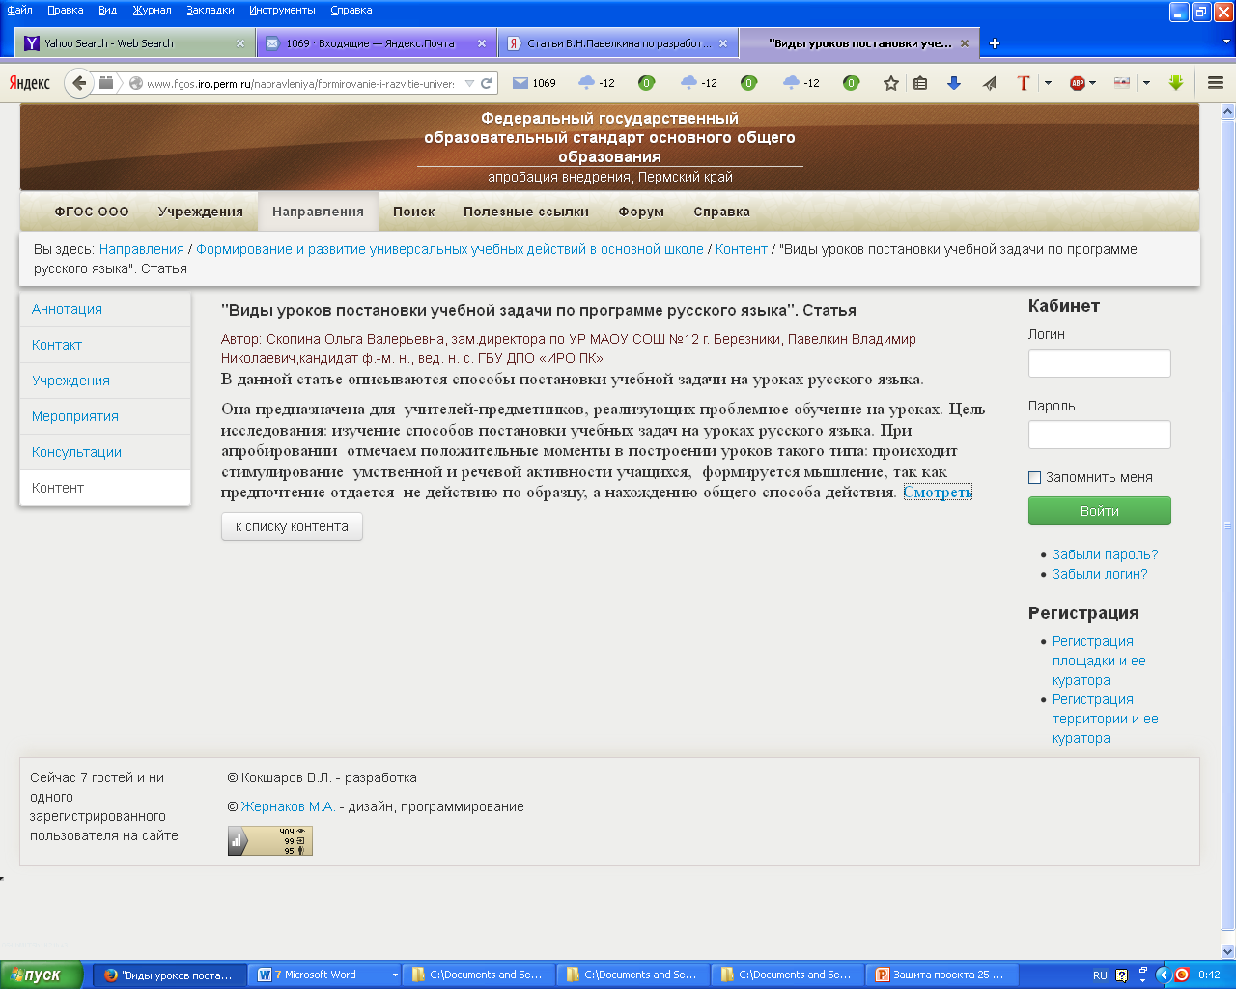
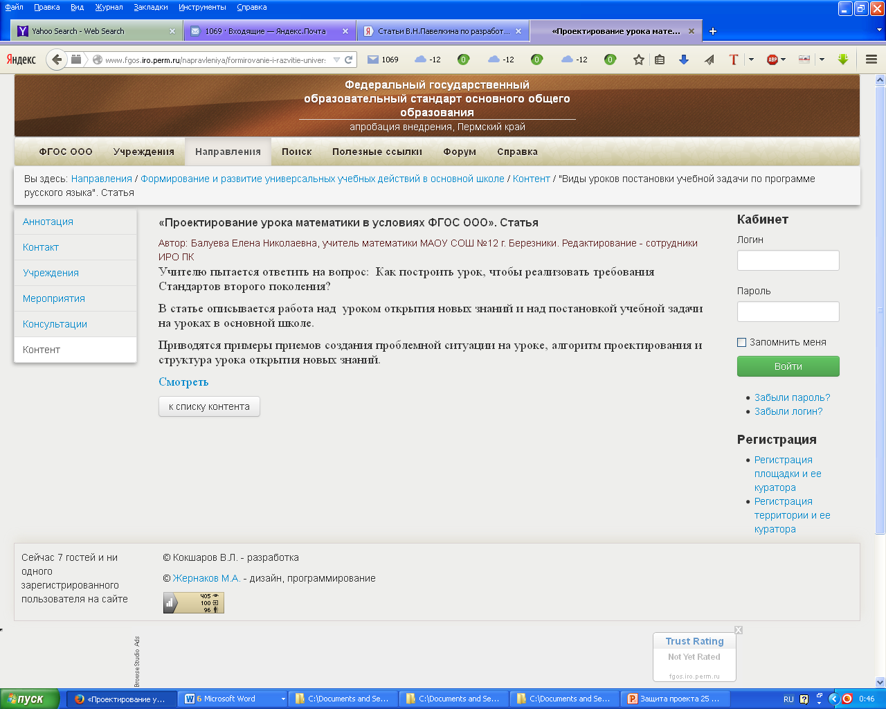

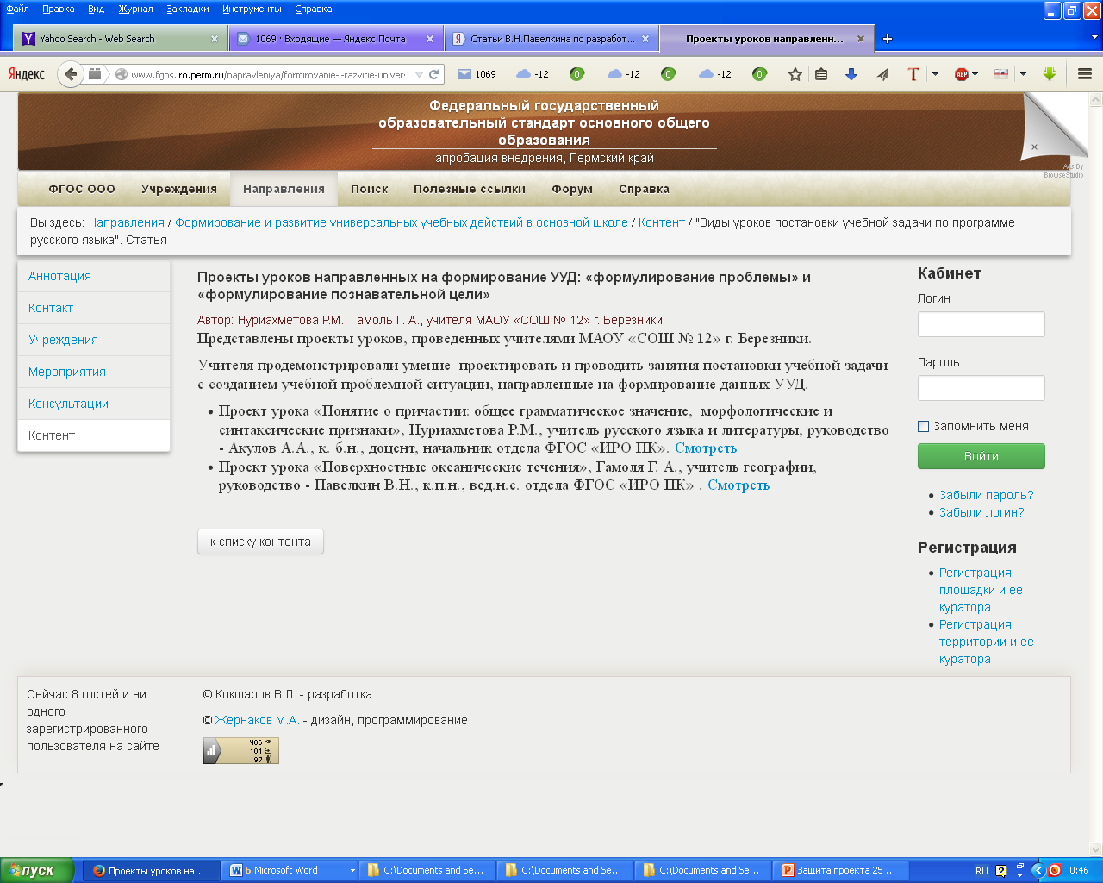
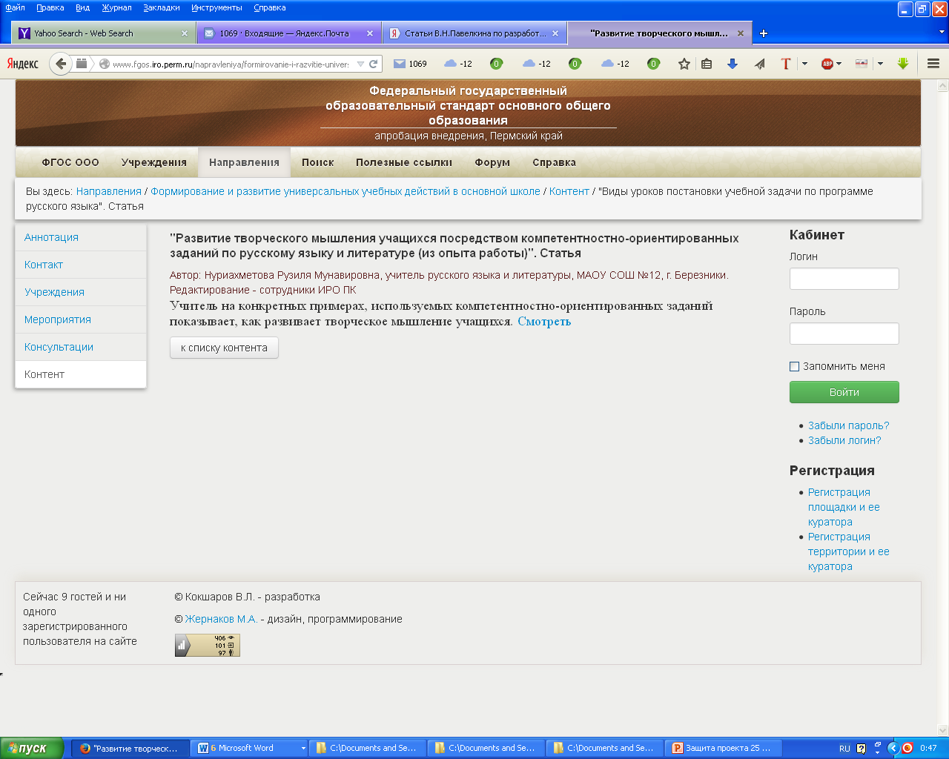

Под моделью управления понимается теоретически выстроенная совокупностьпредставлений о том, как выглядит система управления, как она воздействует на объект управления, как адаптируется к изменениям во внешней среде, чтобы управляемая организация могла добиваться поставленных целей, устойчиво развиваться и обеспечивать свою жизнеспособность. Она включает в себя базовые принципы менеджмента, стратегическое видение, целевые установки и задачи, совместно вырабатываемые ценности, структуру и порядок взаимодействия ее элементов, организационную культуру, аналитический мониторинг и контроль за ситуацией, движущие силы развития и мотивационную политику.

